В Москве обсудили готовность столичного региона к пожароопасному периоду
28.03.2024
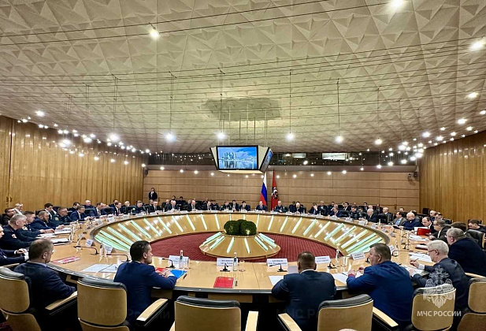
В Москве состоялось совместное заседание Комиссии по предупреждению и ликвидации чрезвычайных ситуаций и обеспечению пожарной безопасности города Москвы и Комиссии по предупреждению и ликвидации чрезвычайных ситуаций и обеспечению пожарной безопасности Московской области в 2024 году.
В заседании приняли участие заместитель Министра МЧС России Илья Денисов, представители аппарата полномочного представителя Президента в Центральном федеральном округе.
Участники обсудили готовность к пожароопасному периоду, превентивные мероприятия, проводимые в столице и соседних регионах, для недопущения возгораний в данный период, а также создание в городе специальной мобильной группировки. Илья Денисов отметил, высокий уровень взаимодействия всех подразделений РСЧС.
Подготовка к пожароопасному сезону на территории города началась заблаговременно. Так, на заседании Комиссии особое внимание было уделено проведению обязательных превентивных мероприятий, срокам и объемам выполнения опашки и восстановления минерализованных полос.
В столице сформирована и находится в постоянной готовности группировка городских сил общей численностью более 36000 человек и более 8000 единиц техники.

Адрес страницы: http://cheremush.mos.ru/emercom/fire-safety/detail/12277555.html
Управа района Черемушки города Москвы

